LDD
- Use Database
Creation database et use database et d’apres creation tableau Fournisseurs et inset into tableau les values 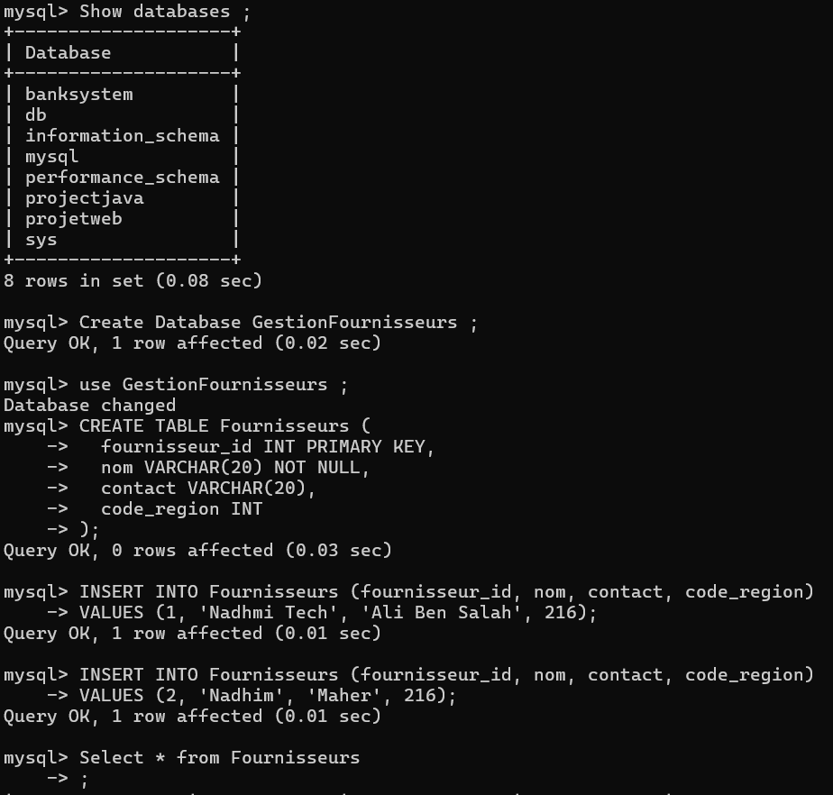

- Creation Des vues
create or replace vue_fournnisseurs_10
une vue est une table virtuelle (une requête enregistrée). Elle ne stocke pas les données ;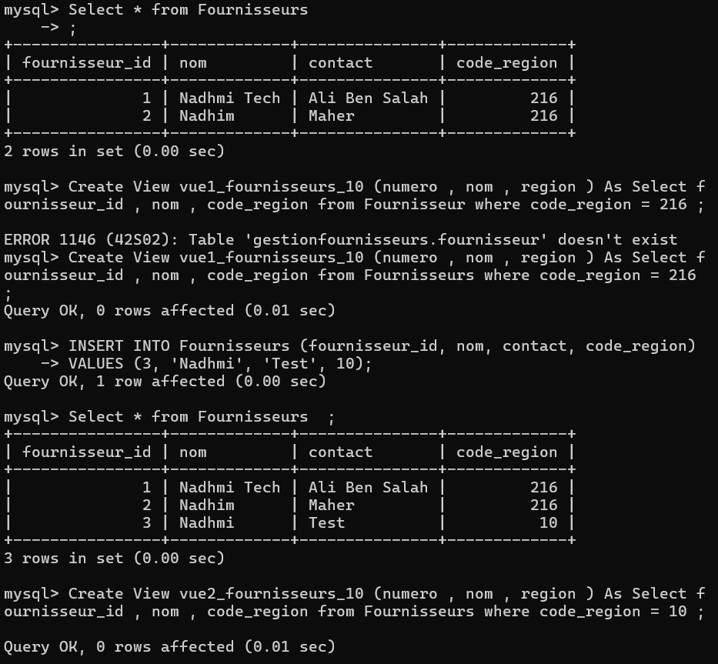
- Verifier if insert into vue region = 10 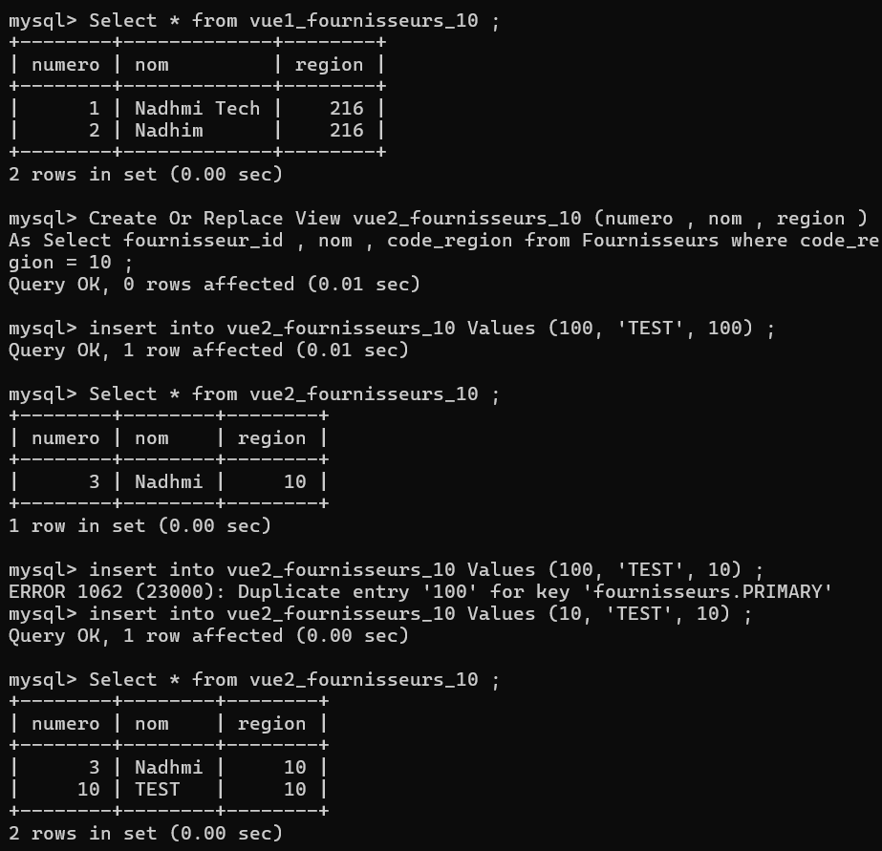
- drop View 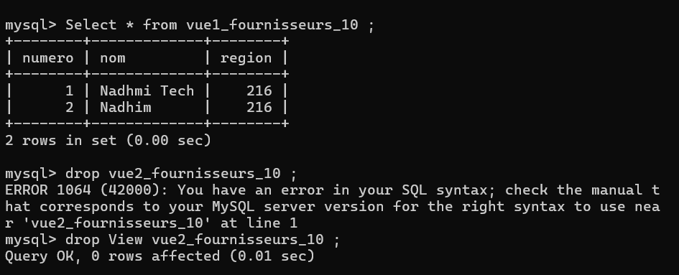
- Création de séquence
Une séquence, c’est un compteur automatique que la base de données incrémente à chaque fois qu’on en a besoin.

